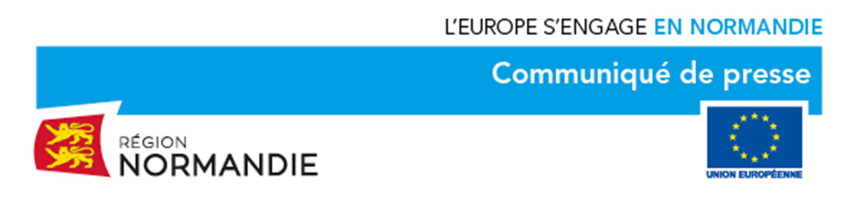

« L’Europe, ça change la ville !»
Les villes normandes font peau neuve avec le soutien des fonds européens !

La Région Normandie lance pendant le mois de mai une campagne d’information pour valoriser auprès du grand public l’impact des fonds européens sur l’évolution du paysage urbain normand.

Des rendez-vous dans toute la Normandie

Pour mettre en lumière l’action concrète de l’Union Européenne au cœur des villes normandes, la Région Normandie, en collaboration avec les collectivités concernées, invite les habitants à profiter d’une série de rendez-vous poétiques, musicaux ou humoristiques, pour découvrir de nouveaux espaces de vie rénovés près de chez eux grâce aux fonds européens.

5 rendez-vous sont d’ores et déjà prévus en Normandie :

- Vendredi 10 mai à 11h- Maison Médicale Simone Veil de Louviers
Récital de piano par Manuel Lucas

Le projet soutenu : rénovation de l'ancienne friche Unédic en pôle de santé, 15 professionnels médicaux et paramédicaux accueillis. 615 741 € FEDER

- Samedi 18 mai à 11h30 - place Chantereine sur les berges de Seine de Vernon
Concert de DEBA DUO « En toutes libertés ! »

Le projet soutenu : aménagement urbain et paysager des berges de Seine dédiées à la promenade, aux loisirs et à la culture. 480 585,86 € FEDER

- Samedi 18 mai à 15h et 16h30 - Bains Douches Numériques à Flers
Spectacle de danse contemporaine par la Cie Dernier Soupir

Le projet soutenu : création d’un FabLab au sein d’un nouvel espace de coworking aménagé dans les anciens bains douches de la ville. 25 799,80 € FEDER

- Jeudi 23 mai à 12h30, rue St Sever à Rouen
Spectacle participatif « Lève-toi et step ! » avec la Cie Acid Kostik

Le projet soutenu : aménagement de la rue piétonne et de la place St Sever pour transformer le quartier en quartier urbain durable. 572 548,40 € FEDER

- Samedi 24 mai à 17h – Quartier de Hauteville à Lisieux
Spectacle « Mission H²O » dans le Créa Bus de la Cie CREA, Square Claude Monet
Le projet soutenu : réhabilitation énergétique de 128 logements sociaux dans un quartier prioritaire de la ville. 669 840 €

Et d’autres rendez-vous seront programmés prochainement pour découvrir la nouvelle place Danton au Havre, à Caen autour du tram, ou à Alençon sur le nouveau parvis multimodal de la gare.
Le programme sera actualisé sur :
www.europe-en-normandie.eu/article/leurope-ca-change-la-ville-0

65 millions d’euros investis dans le développement urbain

Pour la période 2014-2020, plus de 65 millions d’euros de FEDER (Fonds Européen de DEveloppement Régional) sont dédiés spécifiquement à des projets de rénovation urbaine. Ils cofinancent des projets variés qui améliorent directement le cadre de vie des citoyens normands : développement des mobilités douces, rénovation et isolation thermique de logements sociaux, aménagements paysagers, revalorisation de friches urbaines, aménagement de nouveaux espaces de travail, construction d’éco quartiers…

Ces fonds sont gérés par la Région Normandie à travers l’axe urbain du programme opérationnel FEDER dans l’Eure et de la Seine-Maritime. Ils font l’objet d’une gestion déléguée dans le cadre d’Investissements Territoriaux Intégrés (ITI) dans les agglomérations du Calvados de la Manche et de l’Orne.

Les fonds Européens en Normandie
Depuis 2014, la Région Normandie est « autorité de gestion des fonds européens ». Elle gère ainsi la majorité des fonds européens structurels et d’investissement (FESI), qui constituent les instruments financiers de la politique régionale, de la politique agricole commune et de la politique de la pêche de l’Union européenne.

Les fonds européens sont attribués pour une période de sept ans appelée période de programmation.

Pour la période 2014-2020, la Région Normandie bénéficie d’une enveloppe d’environ 1 milliard d’euros provenant du :
- Fonds européen pour le développement régional (FEDER),
- Fonds social européen (FSE),
- Fonds européen agricole pour le développement rural (FEADER),
- Fonds européen pour les affaires maritimes et la pêche (FEAMP).

En vous remerciant de bien vouloir vous faire le relais de cette information auprès de vos lecteurs, auditeurs, téléspectateurs…

Contact presse : Charlotte Chanteloup – tel : 02 31 06 98 96 – charlotte.chanteloup@normandie.fr

